Лабораторная работа № 1

по дисциплине

«Математичні методи та технології тестування та верифікації програмного забезпечення»

Тема: Изучение системы контроля версии на примере Git.

Цель работы: Цель – получить базовые знания о том, что такое Git и чем он отличается от централизованных систем контроля версий. Также получить рабочую версию Git на компьютере, настроенную и персонализированную.

Содержание отчета

- Название и цель работы.
- Выполнение индивидуального задания.
- Выводы.
- Ответы на контрольные вопросы.

Цель – получить базовые знания о том, что такое Git и чем он отличается от централизованных систем контроля версий. Также получить рабочую версию Git на компьютере, настроенную и персонализированную.

1.Что такое система контроля версий Git

Система контроля версий – это система, записывающая изменения в файл или набор файлов в течение времени и позволяющая вернуться позже к определенной версии. Она позволяет вернуть файлы к состоянию, в котором они были до изменений, вернуть проект к исходному состоянию, увидеть изменения, увидеть кто последний менял что-то и вызвал проблему, кто поставил задачу и когда и многое другое.
Это система, регистрирующая изменения в одном или нескольких файлах с тем, чтобы в дальнейшем была возможность вернуться к определенным старым версиям этого файла.

2. Установка Git

https://git-scm.com/download/win - ссылка для скачивания для Windows. Скачивать Git-2.20.1-64-bit.exe.
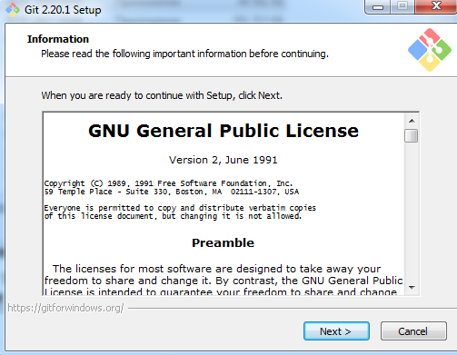
Рисунок 2.1 – Установка Git

Нажимаем next, до полной установки.
Если все установлено правильно, то в результате запуститься консоль (Рисунок 2)
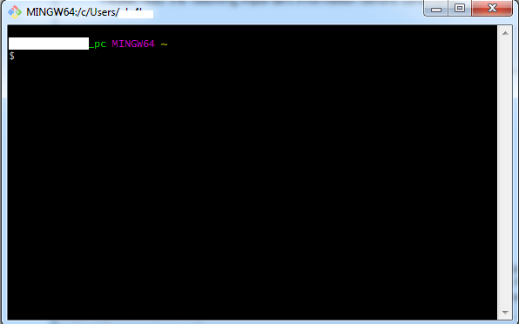
Рисунок 2.2 – Консоль Git

3. Первоначальная настройка Git

Настройку нужно сделать только один раз. При обновлении версии настройки сохраняться. Но при необходимости, вы можете поменять настройки в любой момент.
$ git config --global user.name "Name Surname"
$ git config --global user.email NameFirstname@gmail.com

Проверка настроек всех настроек:
$ git config --list

Результат выполнения:
core.symlinks=false
core.autocrlf=true
core.fscache=true
color.diff=auto
color.status=auto
color.branch=auto
color.interactive=true
help.format=html
rebase.autosquash=true
http.sslcainfo=C:/Program Files/Git/mingw64/ssl/certs/ca-bundle.crt
http.sslbackend=openssl
diff.astextplain.textconv=astextplain
filter.lfs.clean=git-lfs clean -- %f
filter.lfs.smudge=git-lfs smudge -- %f
filter.lfs.process=git-lfs filter-process
filter.lfs.required=true
user.email= NameFirstname@gmail.com
user.name= Name Surname

Проверка имени пользователя:
$ git config user.name

4. Работа с Git

Git имеет три состояния, в которых могут находиться файлы:
- зафиксированном (committed) – файл уже сохранен в локальной базе;
- измененном (modified) – файлы поменялись, но не были зафиксированы;
- подготовленном (staged) – то измененные файлы, отмеченные для включению в следующий коммит.
Есть три основные секции проекта (Рисунок 4.1).
1. Git директория – то место, где Git хранит метаданные и базу объектов проектов. Это та часть, которая копируется при клонировании репозитория с другого компьютера.
2. Рабочая директория является снимком версии проекта. Файлы распаковываются из сжатой базы данных в Git-директории и располагаются на диске, для того, чтобы их можно было изменять и использовать.
3. Область подготовленных файлов – это файл, располагающийся в Git-директории, в нем содержится информация о том, какие изменения попадут в следующий коммит. Эту область называют «индекс», однако называть ее stage-область также общепринято (Рисунок 4.1).
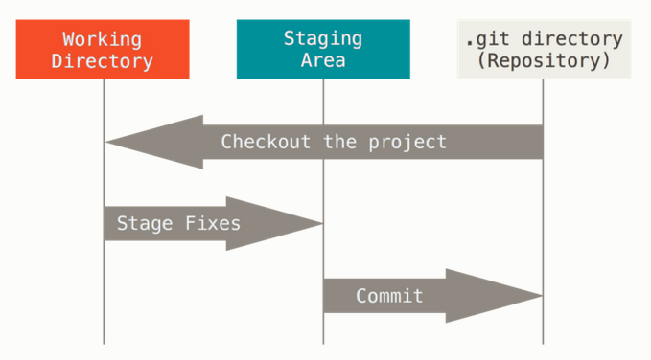
Рисунок 4.1 - Секции проекта
Последовательность работы с Git:
1. Изменяется файл в рабочей директории. Как только вы отредактируете файл, Git будет рассматривать его как измененный, так как вы изменили его с момента последнего коммита.
2. Файлы добавляется в индекс, добавляются их снимки в область подготовленных файлов. Вы индексируете изменения из первого пунтка.
3. Делаем коммит, используются файлы из индекса, и снимок сохраняется в Git-директорию.
Затем цикл повторяется.
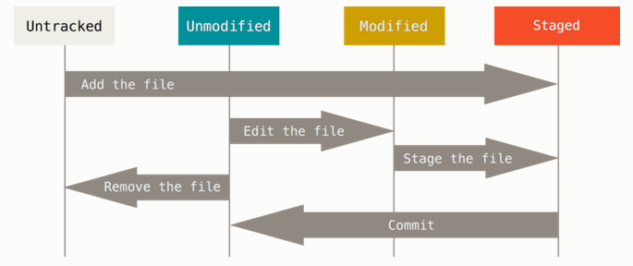
Рисунок 4.2 – Жизненный цикл файлов

Каждый файл в рабочем каталоге может находиться в двух состояниях: под версионным контролем (отслеживаемые) и нет (не отслеживаемые).
Создаем пустую папку, заходим в эту папку, нажимаем правой клавишей мыши, выбирает Git Bash Here. Откроется консоль с Git (Рисунок 4.2).
Git status – основная команда, которая используется для того, чтобы определить, какие файлы ,в каком состоянии находятся.
Если выполнить команду:
$ git status
, то результат будет таким:
On branch master
No commits yet
nothing to commit (create/copy files and use "git add" to track)
Что означает, что в рабочем каталоге нет неотслежваемых измененных файлов. Также команда сообщает, в какой ветке вы находитесь. Пока что это ветка master, ветка по умолчанию.
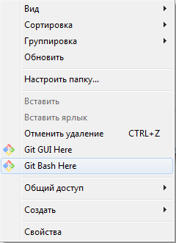 | 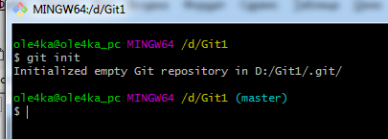
Рисунок 4.2
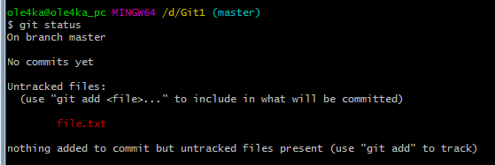
Рисунок 4.3

Предположим, что мы добавили в свой проект новый файл, file.txt. Если этого файла раньше не было, и вы выполните команду git status, то можно увидеть сообщение (Рисунок 4.3):
On branch master

No commits yet

Untracked files:
(use "git add <file>..." to include in what will be committed)

file.txt

nothing added to commit but untracked files present (use "git add" to track)

nothing added to commit but untracked files present (use "git add" to track) – это означает, что отслеживаемый файл был изменен в рабочем каталоге, но пока не проиндексирован. Чтобы проиндексировать его, необходимо выполнить команду git add. Это многофункциональная команда, используется для добавления под версионный контроль новых файлов, для индексации изменений, а также других целей, например, для указания файлов с исправленным конфликтом слияния.
Проиндексируем файл командой:
$ git add file.txt
Можно использовать эту команду еще таким образом.
$ git add –A – что значит проиндексировать все файлы, если их несколько.
Или $ git add .
Если опять ввести команду:
$ git status
Получим:
On branch master

No commits yet

Changes to be committed:
(use "git rm --cached <file>..." to unstage)

new file: file.txt

Когда все проиндексировано, вы можете зафиксировать свои изменения. Простейший способ зафиксировать изменения - это набор git commit.
Если набрать команду:
$ git commit , то Git откроет текстовый редактор, как на рисунке 4.4. Выйти из него можно нажать Esc и :wq. То есть в коммит нужно обязательно добавлять комментарий.

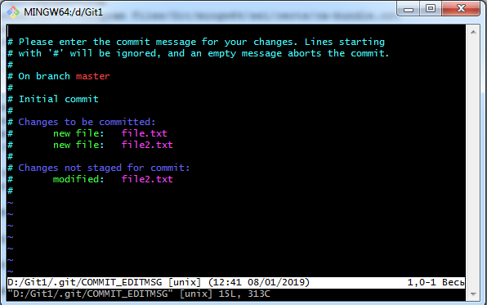
Рисунок 4.4 Текстовый редактор
Итак первый коммит можно создать командой:
$ git commit -m "First commit"
Результат выполнение команды:
[master (root-commit) d44c36e] First commit
2 files changed, 1 insertion(+)
create mode 100644 file.txt
create mode 100644 file2.txt

Просмотреть историю коммитов можно при помощи команды без аргументов:

$ git log

Результат:
commit 856aae11e24b0381515fe99befce8930d2874abf (HEAD -> master)
Author: Olga Melkozerova <Olja.mex@gmail.com>
Date: Tue Jan 8 12:55:16 2019 +0200

second commit

commit d44c36e1e99882309f4220192c4cb3e8f394c627
Author: Olga Melkozerova <Olja.mex@gmail.com>
Date: Tue Jan 8 12:50:37 2019 +0200

First commit

Очень полезным аргументом является –р, который показывает разницу, внесенную в каждый коммит, если добавить -2, то, можно установит лимит на вывод количества коммитов.
$ git log -p -2

Ветвление в Git

Почти каждая система контроля версий в какой-то мере поддерживает ветвление. Используя ветвление, Вы отклоняетесь от основной линии разработки и продолжаете работу независимо от нее, не вмешиваясь в основную линию. Ветвление в Git очень легковесно, переключение между ветками также быстро.

Создание новой ветви (branch1 – имя новой ветви):
$ git branch branch1
Переключение на новую ветку:

$ git checkout branch1
Результат:
Switched to branch 'branch1'
Когда вы создаете новую ветку, всего лишь создается новый указатель для дальнейшего перемещения. В результате создается новый указатель, на тот же самый коммит, на котором Вы находитесь (рисунок 4.4).

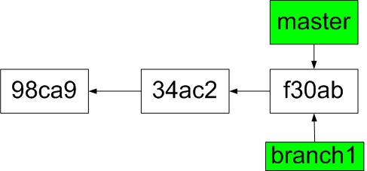
Рисунок 4.4 Две ветви указывают на одну и ту же последовательность коммитов
Для того, чтобы определить на какой ветке Вы находитесь, Git хранит специальный указатель HEAD (рисунок 4.5).
После создания ветки, переключения не происходит.
Создадим еще один коммит.
$ git commit -m "Commit after creating branch1"
[branch1 16d7c34] Commit after creating branch1
1 file changed, 2 insertions(+), 1 deletion(-)
Указатель HEAD переместился после создание коммита
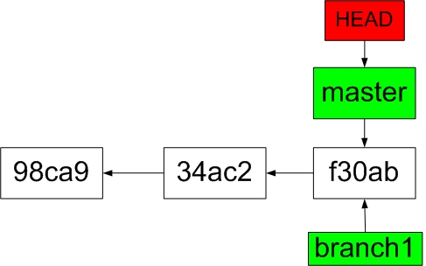
Рисунок 4.5 HEAD указывает на текущую ветку
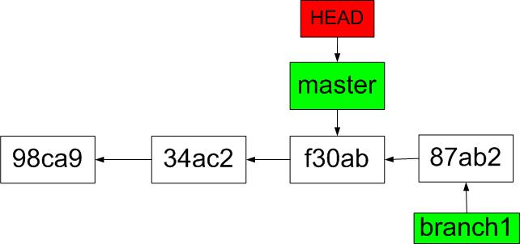
Рисунок 4.6 Указатель HEAD переместился после создания коммита

HEAD перемещается, когда вы выполняете команду checkout.

$ git checkout master
Switched to branch 'master'

Слияние в Git

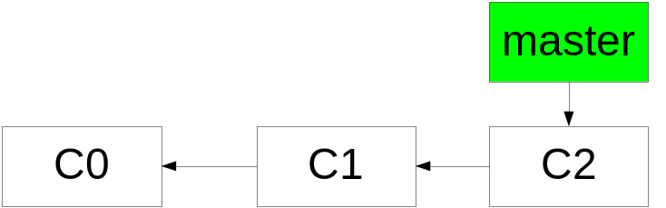
Рисунок 5.1 - Было создано несколько коммитов
$ git add .
$ git commit -m C0
...
$ git commit -m C2
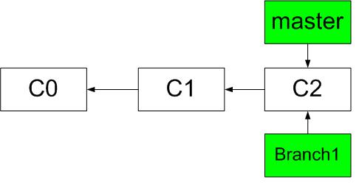
Рисунок 5.2 – Создали еще одну ветку Branch1
$ git branch Branch1
$ git checkout Branch1
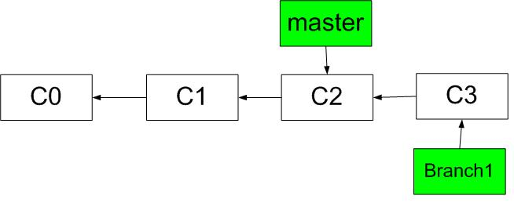
Рисунок 5.3 – В ветке Branch 1 создали коммит С3
$ git add .
$ git commit -m C3
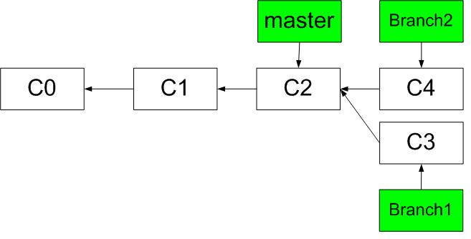
Рисунок 5.4 – Зафиксировали все изменения в ветке Branch1, вернулись в ветку master. Создали ветку Branch2, в ней коммит С4, вернули в master.
$ git checkout master
$ git branch Branch2
$ git checkout Branch2

$ git add .
$ git commit -m C4

$ git checkout master
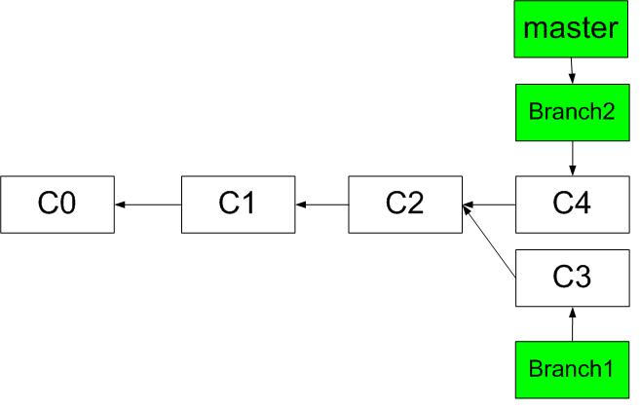
Рисунок 5.5 – Выполнили слияние ветвей, указатель при этом находился на ветке master.
$ git merge Branch2

Updating f2725db..c8ddbb2
Fast-forward
file1.txt | 3 ++-
1 file changed, 2 insertions(+), 1 deletion(-)

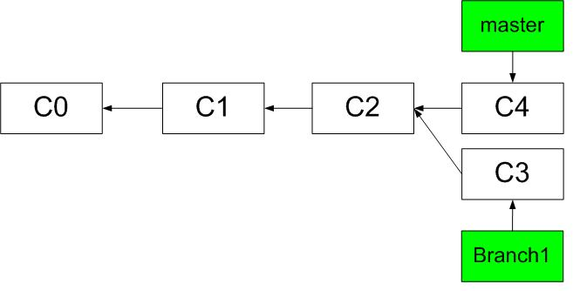
Рисунок 5.6 – Удалили ветку Branch2

$ git branch -d Branch2
Deleted branch Branch2 (was c8ddbb2)

Git на сервере

Для совместной работы в Git необходим удаленный репозиторий. Несмотря на то, что технически вы можете отправлять и забирать изменения непосредственно из личных репозиториев, делать это не рекомендуется. К тому же, остальные люди должны иметь доступ к Вашей работе, даже если Ваш компьютер выключен, к тому же наличие надежного репозитория обычно весьма полезно.

Необходимо зарегистрироваться на сайте https://github.com/.
Залить проект на удаленный репозиторий можно при помощи команд:

$ git remote add origin https://github.com/OlhaMel/Project.git
$ git push -u origin master
Git попросит ввести имя пользователя: Username for 'https://github.com': OlhaMel
И пароль, в окне (рисунок 6.1).
Если все выполнено правильно, то можно проект и ветки, которые вы создавали до этого.

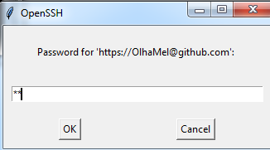 | 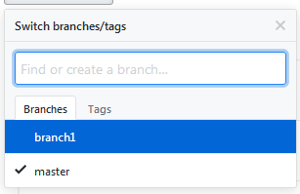
Рисунок 6.1 | Рисунок 6.2

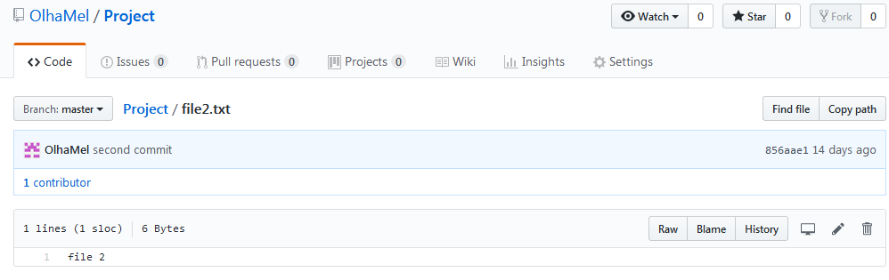
Рисунок 6.3 а
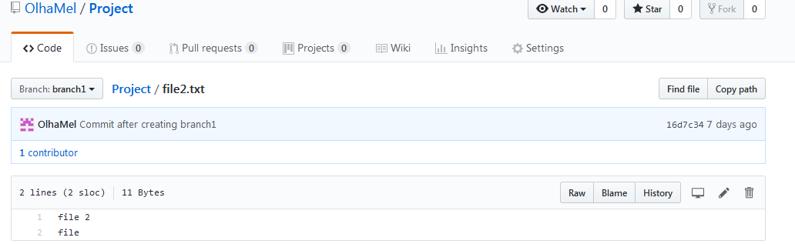
Рисунок 6.3 б

Задание

1. Установить Git на своем компьютере.
2. Выполнить первоначальную настройку Git.
3. Создать несколько коммитов.
4. Просмотреть историю изменений в файлах.
5. Создать новую ветку и переключиться на нее.
6. Выполнить слияние двух ветвей.
7. Зарегистрироваться на: https://github.com/.
8. Создать проект и залить все на гит на сервере.
9. Сделать выводы.

Список использованных источников

1. https://git-scm.com/book/ru/v2 - русскоязычная версия

